2016年普通高等学校全国统一招生考试（江苏卷）
化学试题
绝密★启封并使用完毕前
考生在答题前请认真阅读本注意事项及各题答案要求
1.本试卷共10页，包含选择题（第1题~第15题，共15题）和非选择题（第16题~第21题，共6题）两部分。本卷满分为120分，考试时间为100分钟。考试结束后，请将本卷和答题卡一并交回。
2.答题前，考生务必将自己的姓名、准考证号用0.5毫米黑色水笔填写在试卷和答题卡规定位置。
3.请认真核对监考员在答题卡上所粘贴的条形码上的姓名、准考证号和本人是否相符。
4.作答选择题，必须用2B铅笔将答题卡上对应选项的方框涂满、涂黑；如需改动，请用橡皮擦干净后，再涂选其他答案。做大非选择题，必须用0.5毫米黑色的签字笔在答题卡上的指定位置做大，在其他位置作答一律无效。
5.如需作图，需用2B铅笔绘、写清楚，线条、符号等需加黑、加粗。
可能用到的相对原子质量：H 1 C 12 N 14 O 16 Na 23 Mg 24 Al 27 S 32 Cl 35.5
K 39 Ca 40 Mn 55 Fe 56 I 127
第Ⅰ卷
一、单项选择题：本题共10小题，每小题2分，共计20分，每小题只有一个选项符合题意。
1.大气中CO₂含量的增加会加剧“温室效应”。下列活动会导致大气中CO₂含量增加的是
A．燃烧煤炭供热 B．利用风力发电
C．增加植被面积 D．节约用电用水
【答案】A
【解析】
试题分析：A、煤炭燃烧会产生二氧化碳，导致大气中CO₂的含量增加，正确；B、利用风力发电能减少CO₂的排放，错误；C、绿色植物的光合作用能吸收CO₂，降低大气中CO₂的含量，错误；D、我国的能源主要来自燃煤发电，节约能源，会降低大气中CO₂的含量，错误。
考点：考查化学与环境保护，低碳经济。
2．下列有关化学用语表示正确的是
A．中子数为10的氧原子：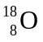 B．Mg²⁺的结构示意图：
C．硫化钠的电子式：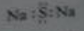 D．甲酸甲酯的结构简式：C₂H₄O₂
【答案】A
【解析】
试题分析：A、中子数为10的氧原子：，正确；B、Mg²⁺的结构示意图为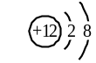；错误；C、硫化钠为离子化合物，电子式为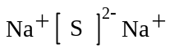，错误；D、甲酸甲酯的结构简式为HCOOCH₃，错误。
考点：考查化学用语（印刷不清楚）
3.下列有关物质的性质与用途具有对应关系的是
A．SO₂具有氧化性，可用于漂白纸浆
B．NH₄HCO₃受热易分解，可用作氮肥
C．Fe₂(SO4)₃易溶于水，可用作净水剂
D．Al₂O₃熔点高，可用作耐高温材料
【答案】D
【解析】
试题分析：A、SO₂用于漂白纸浆是利用其漂白性，错误；B、NH₄HCO₃用作氮肥是因为其中含有氮元素，易被农作物吸收，错误；C、Fe₂(SO₄)₃用作净水剂是因为铁离子水解生成氢氧化铁胶体，吸附水中悬浮的杂质，错误；D、Al₂O₃熔点高，可用作耐高温材料，正确。
考点：考查元素化合物知识。
4.短周期主族元素X、Y、Z、W原子序数依次增大，X原子的最外层有6个电子，Y是迄今发现的非金属性最强的元素，在周期表中Z位于IA族，W与X属于同一主族。下列说法正确的是
A．元素X、W的简单阴离子具有相同的电子层结构
B．由Y、Z两种元素组成的化合物是离子化合物
C．W的简单气态氢化物的热稳定性比Y的强
D．原子半径：r（X）＜r（Y）＜r（Z）＜r（W）
【答案】B
【解析】
试题分析：根据题给信息推断短周期主族元素X、Y、Z、W原子序数依次增大，X原子的最外层有6个电子，X为氧元素；Y是迄今发现的非金属性最强的元素，Y为氟元素；在周期表中Z位于IA族，Z为钠元素；W与X属于同一主族，W为硫元素。A、O^{2－}有2个电子层，电子数分别为2、8，S^{2－}有3个电子层，电子数分别为2、8、8，错误；B、NaF为离子化合物，正确；C、非金属性：F＞S，热稳定性：HF＞H₂S，错误；D、原子半径：r（F）＜r（O）＜r（S）＜r（Na），错误。
考点：考查元素推断、元素周期律。
5.下列指定反应的离子方程式正确的是
A．将铜插入稀硝酸中：Cu+4H⁺+2NO₃ ⁻ Cu²⁺+2NO₂↑+H₂O
B．向Fe₂(SO₄)₃溶液中加入过量铁粉：Fe³⁺+Fe2 Fe³⁺
C．向Al₂(SO₄)₃溶液中加入过量氨水：Al³⁺+3NH₃﹒H₂OAl(OH)₃↓+3NH₄⁺
D．向Na₂SiO₃溶液中滴加稀盐酸：Na₂SiO₃+3H⁺ H₂SiO₃↓+3 Na⁺
【答案】C
【解析】
试题分析：A、反应原理错，将铜插入稀硝酸中应为：3Cu+8H⁺+2NO₃ ⁻== 3 Cu²⁺+2NO↑+4H₂O，错误；B、电荷不守恒，向Fe₂(SO₄)₃溶液中加入过量铁粉应为：2Fe³⁺+Fe==3 Fe³⁺，错误；C、向Al₂(SO₄)₃溶液中加入过量氨水：Al³⁺+3NH₃﹒H₂O==Al(OH)₃↓+3NH₄⁺，正确；D、硅酸钠为可溶性盐，应用化学式表示，向Na₂SiO₃溶液中滴加稀盐酸应为：SiO₃^{2—}+2H⁺ ==H₂SiO₃↓，错误。
考点：考查离子反应，离子方程式正误判断。
6.根据侯氏制碱原理制备少量NaHCO₃的实验，经过制取氨气、制取NaHCO₃、分离NaHCO₃、干燥NaHCO₃四个步骤，下列图示装置和原理能达到实验目的的是
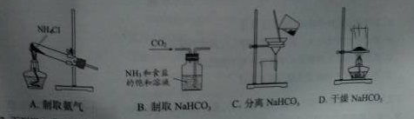
【答案】C
【解析】
试题分析：A、氯化铵受热分解生成的氨气和氯化氢在试管口遇冷又生成氯化铵固体，不能用加热氯化铵固体的方法制备氨气，错误；B、气流方向错，应该从右侧导管通入CO₂气体，错误；C、从溶液中分离出碳酸氢钠固体用过滤的方法，正确；D、碳酸氢钠受热易分解，不能用该装置干燥碳酸氢钠，错误。
考点：考查化学实验基础知识，元素化合物。
7.下列说法正确的是
A．氢氧燃料电池工作时，H₂在负极上失去电子
B．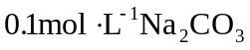溶液加热后，溶液的pH减小
C．常温常压下，22.4L Cl₂中含有的分子数为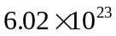个
D．室温下，稀释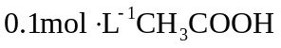溶液，溶液的导电能力增强
【答案】A
【解析】
试题分析：A、.氢氧燃料电池工作时，H₂发生氧化反应，在负极上失去电子，正确；B、升高温度，促进碳酸钠的水解，溶液的pH增大，错误；C、常温常压下，22.4L Cl₂中的物质的量小于1mol，含有的分子数小于6.02×10²³个，错误；D、室温下，稀释稀醋酸，虽然电离平衡正向移动，自由移动离子的数目增加，但溶液体积的增大起主导作用，自由移动离子的浓度减小，溶液的导电能力减弱，错误。
考点：考查燃料电池，电解质溶液中的离子平衡，阿伏伽德罗常数。
8.通过以下反应均可获取H₂。下列有关说法正确的是
①太阳光催化分解水制氢：2H₂O(l) 2H₂（g）+ O₂（g） ΔH₁=571.6kJ·mol^{–1}
②焦炭与水反应制氢：C（s）+ H₂O(g) CO（g）+ H₂（g）ΔH₂=131.3kJ·mol^{–1}
③甲烷与水反应制氢：CH4（g）+ H₂O(g) CO（g）+3 H₂（g）ΔH₃=206.1kJ·mol^{–1}
- 反应①中电能转化为化学能
- 反应②为效热反应
- 反应③使用催化剂，ΔH₃减小
- 反应CH4（g） C（s）+2 H₂（g）的ΔH₃=74.8kJ·mol^{–1}
【答案】D
【解析】
试题分析：A、①中太阳能转化为化学能，错误；B、②中ΔH₂=131.3kJ·mol^{–1}，反应为吸热反应，错误；C、使用催化剂不能改变反应的始终态，不能改变化学反应的焓变，错误；D、根据盖斯定律：③-②得反应CH4（g）== C（s）+2 H₂（g）的ΔH₃=74.8kJ·mol^{–1}，正确。
考点：考查化学反应与能量转化。
9．在给定的条件下，下列选项所示的物质间转化均能实现的是
A．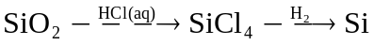
B．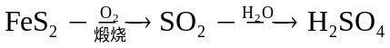
C．
D．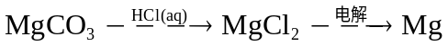
【答案】C
【解析】
试题分析：A、SiO₂与盐酸不反应，错误；B、SO₂和H₂O反应生成H₂SO₃，错误；C、N₂+3H₂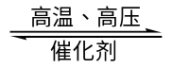2NH₃、NH₃+HCl==NH₄Cl，正确；D、金属镁的冶炼方法是电解熔融的氯化镁，错误。
考点：考查元素化合物知识。
10.下列图示与对应的叙述不相符合的是
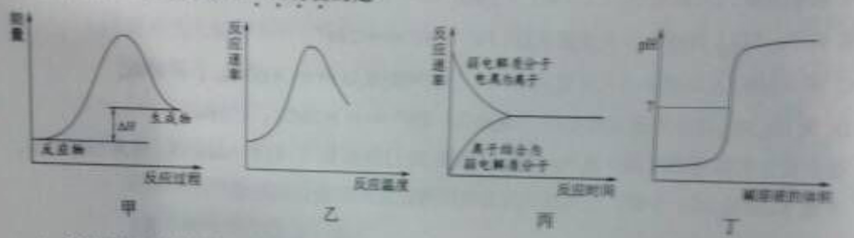
- 图甲表示燃料燃烧反映的能量变化
- 图乙表示酶催化反应的反应速率随反应温度的变化
- 图丙表示弱电解质在水中建立电离平衡的过程
- 图丁表示强碱滴定强酸的滴定曲线
【答案】A
【解析】
试题分析：A、燃烧为放热反应，反应物的总能量高于生成物的总能量，与图甲不符，错误；B、反应开始温度升高，酶催化反应的反应速率加快，温度达到一定值，酶（蛋白质）变性，催化性能降低，反应速率变慢，正确；C、将弱电解质加入水中，一开始弱电解质分子的电离速率大于离子结合成电解质分子的速率，随着电离的进行，二者速率相等，达到电离平衡，正确；D、强碱滴定强酸的过程中溶液的pH逐渐增大，当接近滴定终点时pH发生突变，正确。
考点：考查化学图像分析，热化学，化学反应速率，溶液中的离子平衡。
二、不定项选择题：本题共5个小题，每小题4分，共计20分，每个小题只有一个或两个选项符合题意。若正确答案只包括一个选项，多选时，该小题得0分；若正确答案包括两个选项，只选一个且正确的得2分，选两个且全部选对的得4分，但只要选错一个，该小题就得0分。
11.化合物X是一种医药中间体，其结构简式如图所示。下列有关化合物X的说法正确的是
A．分子中两个苯环一定处于同一平面
B．不能与饱和Na₂CO₃
C．在酸性条件下水解，水解产物只有一种
D．1 mol化合物X最多能与2 molNaOH反应
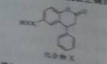
【答案】C
【解析】
试题分析：A、根据图示知两个苯环均连在同一个饱和碳原子上，两个苯环不一定共面，错误；B、X中含有羧基，能与饱和碳酸钠溶液反应，错误；C、在酸性条件下水解，水解产物只有一种，正确；D、X的酸性水解产物中含有2个羧基和1个酚羟基，故1 mol化合物X最多能与3 molNaOH反应，错误。
考点：考查有机物的结构与性质。
12.制备（NH₄）₂Fe（SO₄）₂·6H₂O的实验中，需对过滤出产品的母液（pH<1）进行处理。常温下，分别取母液并向其中加入指定物质，反应后的溶液中主要存在的一组离子正确的是
A．通入过量Cl₂:Fe²⁺、H⁺、NH₄⁺、Cl⁻、SO₄²⁻
B．加入过量NaClO溶液：NH₄⁺、Fe²⁺、H⁺、SO₄²⁻、ClO⁻
C．加入过量NaOH溶液：Na⁺、Fe²⁺、NH₄⁺、SO₄²⁻、OH⁻
D．加入过量NaClO溶液：Na⁺、SO₄²⁻、Cl⁻、ClO⁻、OH⁻
【答案】D
【解析】
试题分析：A、Cl₂具有强氧化性，能将Fe^{2＋}氧化为Fe^{3＋}，Fe^{2＋}不存在，错误；B、ClO－具有强氧化性，能将Fe^{2＋}氧化为Fe^{3＋}，Fe^{2＋}不存在，错误；C、Fe^{2＋}与OH－反应生成氢氧化亚铁沉淀，NH₄＋ 与OH－反应生成一水合氨，Fe^{2＋}、NH₄＋ 不存在，错误；D、组内离子可能在溶液中存在，正确。
考点：考查离子反应。
13.根据下列实验操作和现象所得到的结论正确的是
选项 | 实验操作和现象 | 结论
A | 室温下，向苯酚钠溶液中通入足量CO₂，溶液变浑浊。 | 碳酸的酸性比苯酚的强
B | 室温下，向浓度均为0.1 mol·L⁻¹的BaCl₂和CaCl₂混合溶液中滴加Na₂S O₄溶液，出现白色沉淀。 | K_{sp}（Ba₂S O₄）< K_{sp}（Ca₂S O₄）
C | 室温下，向FeCl₃溶液中滴加少量KI溶液，再滴加几滴淀粉溶液，溶液变蓝色。 | Fe³⁺的氧化性比I₂的强
D | 室温下，用PH试纸测得：0.1mol·L⁻¹ Na₂SO₃溶液的PH约为10；0.1mol·L⁻¹ NaHS O₃溶液的PH约为5。 | 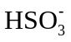结合Ｈ＋的能力比S O₃的强
【答案】AC
【解析】
试题分析：A、室温下，向苯酚钠溶液中通入足量CO₂，发生反应： + CO₂ + H₂O + NaHCO₃，说明碳酸的酸性比苯酚的强，正确；B、硫酸钙为微溶物、硫酸钡为难溶物，均能形成白色沉淀，题给实验无法判断二者的K_{sp}大小，错误；C、室温下，向FeCl₃溶液中滴加少量KI溶液，发生反应：2Fe³⁺ + 2I⁻ == 2Fe²⁺ + I₂，Fe^{3＋}的氧化性比I2的强，正确；D、题给实验说明HSO₃—结合H＋的能力比SO₃^{2—}的弱，错误。
考点：考查化学实验方案的分析、评价。
14.H₂C₂O₄为二元弱酸。20℃时，配制一组c（H₂C₂O₄）+ c（HC₂O₄⁻）+ c（C₂O₄²⁻）=0.100 mol·L⁻¹的H₂C₂O₄和NaOH混合溶液，溶液中部分微粒的物质的量浓度随PH的变化曲线如右图所示。下列指定溶液中微粒的物质的量浓度关系一定正确的是
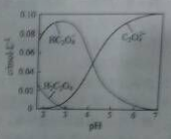
A．PH=2.5的溶液中：c（H₂C₂O₄）+ c（C₂O₄²⁻）> c（HC₂O₄⁻）
B．c（Na⁺）=0.100 mol·L⁻¹的溶液中：c（H⁺）+c（H₂C₂O₄）=c（OH⁻）+ c（C₂O₄²⁻）
C．c（HC₂O₄⁻）= c（C₂O₄²⁻）的溶液中：c（Na⁺）>0.100 mol·L⁻¹+ c（HC₂O₄⁻）
D．PH=7的溶液中：c（Na⁺）>2 c（C₂O₄²⁻）
【答案】BD
【解析】
试题分析：A、根据图像知PH=2.5的溶液中：c（H₂C₂O₄）+ c（C₂O₄²⁻）＜ c（HC₂O₄⁻），错误；B．根据物料守恒和电荷守恒分析c（Na⁺）=0.100 mol·L⁻¹的溶液中：c（H⁺）+c（H₂C₂O₄）=c（OH⁻）+ c（C₂O₄²⁻），正确；C、c（HC₂O₄⁻）= c（C₂O₄²⁻）的溶液中：c（Na⁺）＜0.100 mol·L⁻¹+ c（HC₂O₄⁻），错误；D、由图像知PH=7的溶液为草酸钠溶液，草酸根水解，c（Na⁺）>2 c（C₂O₄²⁻），正确。
考点：考查电解质溶液中的离子平衡。
15.一定温度下，在3个体积均为1.0 L的容量密闭容器中反应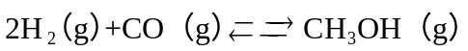 达到平衡，下列说法正确的是
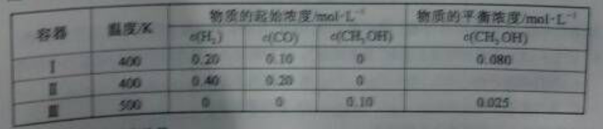
A．该反应的正反应放热
B．达到平衡时，容器Ⅰ中反应物转化率比容器Ⅱ中的大
C．达到平衡时，容器Ⅱ中c(H₂)大于容器Ⅲ中c(H₂)的两倍
D．达到平衡时，容器Ⅲ中的反应速率比容器Ⅰ中的大
【答案】AD
【解析】
试题分析：A、分析Ⅰ、Ⅲ中数据知反应开始时Ⅰ中加入的H₂、CO与Ⅲ中加入甲醇的物质的量相当，平衡时甲醇的浓度：Ⅰ＞Ⅲ，温度：Ⅰ＜Ⅲ，即升高温度平衡逆向移动，该反应正向为放热反应，正确；B、Ⅱ相当于将容器Ⅰ的体积缩小二分之一，该反应正向为气体物质的量减小的反应，增大压强平衡正向移动，达到平衡时，容器Ⅰ中反应物转化率比容器Ⅱ中的小，错误；C、Ⅰ和Ⅱ对比，Ⅱ相当于将容器Ⅰ的体积缩小二分之一，该反应正向为气体物质的量减小的反应，增大压强平衡正向移动，则Ⅱ中氢气的浓度小于Ⅰ中氢气浓度的饿倍，Ⅲ和Ⅰ对比，平衡逆向移动，氢气浓度增大，故达到平衡时，容器Ⅱ中c(H₂)小于容器Ⅲ中c(H₂)的两倍，错误；D、温度：Ⅲ＞Ⅰ，当其他条件不变时，升高温度反应速率加快，故达到平衡时，容器Ⅲ中的反应速率比容器Ⅰ中的大，正确。
考点：考查化学平衡。
第II卷
非选择题
16.（12分）以电石渣[主要成分为Ca(OH)₂和CaCO₃]为原料制备KCLO₃的流程如下：
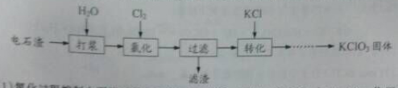
（1）氯化过程控制电石渣过量，在75℃左右进行。氯化时存在Cl₂与Ca(OH)₂作用生成Ca(ClO)₂的反应，Ca(ClO)₂进一步转化为Ca(ClO₃)₂，少量Ca(ClO)₂ 分解为CaCl₂和O₂。
①生成Ca(ClO)₂的化学方程式为 ▲ 。
②提高Cl₂转化为Ca(ClO₃)₂的转化率的可行措施有 ▲ （填序号）。
A．适当减缓通入Cl₂速率 B．充分搅拌浆料 C．加水使Ca(OH)₂完全溶解
（2）氯化过程中Cl₂ 转化为Ca(ClO₃)₂的总反应方程式为
6 Ca(OH)₂+6 Cl₂====== Ca(ClO₃)₂+5 CaCl₂+6H₂O
氯化完成后过滤。
①渣的主要成分为 ▲ （填化学式）。
②滤液中Ca(ClO₃)₂与CaCl₂的物质的量之比n[Ca(ClO₃)₂] ∶n[CaCl₂] ▲ 1∶5（填“>”、“<”或“=”）。
（3）向滤液中加入稍过量KCl固体可将Ca(ClO₃)₂转化为KClO₂，若溶液中KClO₃的含量为100g▪L⁻¹，从该溶液中尽可能多地析出KClO₃固体的方法是 ▲ 。
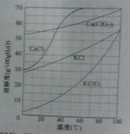
【答案】（1）①2Cl₂＋2Ca(OH)₂=Ca(ClO)₂＋CaCl₂＋2H₂O；②AB （2）①CaCO₃；②＜；
（3）将滤液加热到100℃，加入稍过量的氯化钾，然后迅速冷却到0℃
【解析】
试题分析：（1）①氯气与氢氧化钙反应生成次氯酸钙、氯化钙和水，则生成Ca(ClO)₂的化学方程式为2Cl₂＋2Ca(OH)₂=Ca(ClO)₂＋CaCl₂＋2H₂O。
②A．适当减缓通入Cl₂速率可以使氯气被氢氧化钙充分吸收而反应，可以提高氯气的转化率，A正确；B．充分搅拌浆料可以增大反应物的接触面积，使氯气被氢氧化钙充分吸收而反应，可以提高氯气的转化率，B正确；C．加水使Ca(OH)₂完全溶解氢氧化钙浓度降低，不利于氯气的吸收，C错误，答案选AB。
（2）①碳酸钙不溶于水，与氯气不反应，因此滤渣的主要成分为CaCO₃。
②由于氯气还能与氢氧化钙反应生成次氯酸钙、氯化钙和水，因此滤液中Ca(ClO₃)₂与CaCl₂的物质的量之比n[Ca(ClO₃)₂] ∶n[CaCl₂]＜1∶5。
（3）根据图像可知氯酸钾的溶解度受温度影响最大，因此从该溶液中尽可能多地析出KClO₃固体的方法是将滤液加热到100℃，加入稍过量的氯化钾，然后迅速冷却到0℃。
考点：考查物质制备工艺流程分析
17.（15分）化合物H是合成抗心律失常药物泰达隆的一种中间体，可通过以下方法合成：
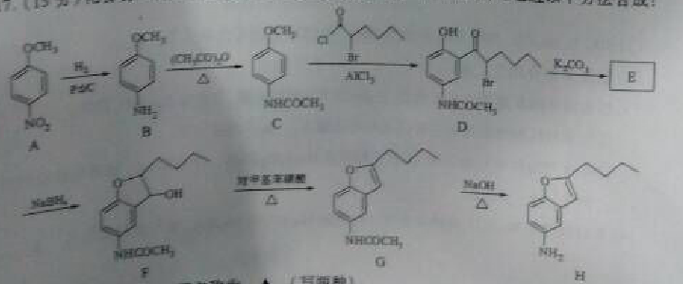
（1）D中的含氧官能团名称为____________（写两种）。
（2）F→G的反应类型为___________。
（3）写出同时满足下列条件的C的一种同分异构体的结构简式_________。
①能发生银镜反应；②能发生水解反应，其水解产物之一能与FeCl₃溶液发生显色反应；
③分子中只有4种不同化学环境的氢。
（4）E经还原得到F，E的分子是为C₁₄H₁₇O₃N，写出E的结构简式___________。
已知：①苯胺（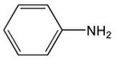）易被氧化
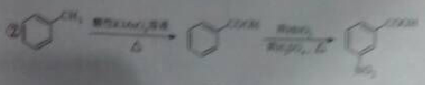
请以甲苯和（CH₃CO）₂O为原料制备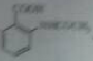，写出制备的合成路线流程图（无机试剂任用，合成路线流程图示例见本题题干）。
【答案】（1）羟基、羰基 （2）消去反应 （3）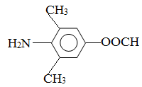或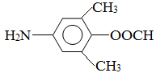
（4）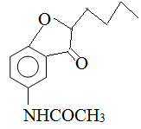；（5）
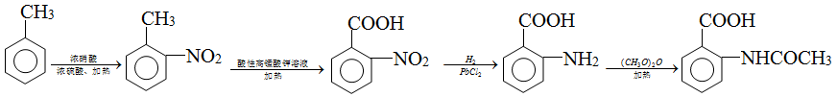
【解析】
试题分析：（1）根据D的结构简式可知D中的含氧官能团名称为羟基、羰基、肽键。
（2）根据F和G的结构简式可知F→G的反应类型为羟基的消去反应。
（3）①能发生银镜反应，说明含有醛基；②能发生水解反应，其水解产物之一能与FeCl₃溶液发生显色反应，这说明应该是酚羟基和甲酸形成的酯基；③分子中只有4种不同化学环境的氢，因此苯环上取代取代基应该是对称的，所以符合条件的有机物同分异构体为或。
（4）E经还原得到F，E的分子是为C₁₄H₁₇O₃N，根据D、F的结构简式可知该反应应该是羰基与氢气的加成反应，所以E的结构简式为。
（5）由于苯胺易被氧化，因此首先将甲苯硝化，然后再氧化甲基变为羧基，将硝基还原为氨基后与（CH₃CO）₂O即可得到产品，流程图为
。
考点：考查以及推断和合成
18.（12分）过氧化钙（CaO₂·8H₂O）是一种在水产养殖中广泛使用的供氧剂。
（1）Ca（OH）₂悬浊液与H₂O₂溶液反应可制备CaO₂·8H₂O。
Ca（OH）₂+H₂O₂+6 H₂OCaO₂·8H₂O
反应时通常加入过量的Ca（OH）₂，其目的是_____________。
（2）箱池塘水中加入一定量的CaO₂·8H₂O后，池塘水中浓度增加的离子有____________（填序号）。
A．Ca²⁺ B．H⁺ C．CO₃²⁻ D．OH⁻¹
(3)水中溶解氧的测定方法如下：向一定量水样中加入适量MnSO₄和碱性KI溶液，生成MnO(OH)₂沉淀，密封静置，加入适量稀H₂SO₄，将等MnO(OH)₂于I⁻完全反应生成Mn²⁺和I₂后，以淀粉作指示剂，用Na₂S₂O₃标准溶液滴定至终点，测定过程中物质的转化关系如下：
O2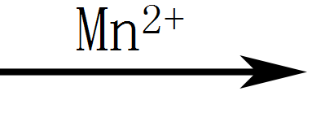MnO(OH)₂ 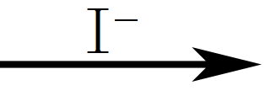 I₂ 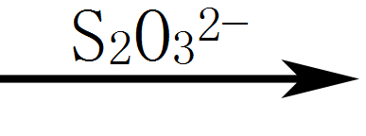S₄O₆²⁻

①写出O₂将Mn²⁺氧化成MnO(OH)₂的离子方程式；_____________。
②取加过一定量CaO₂·8H₂O的池塘水样100.00 mL，按上述方法测定水中溶解氧量，消耗0.01000 mol·L⁻¹ Na₂S₂O₃标准溶液13.50 mL。计算该水样中的溶解氧（用mg·L⁻¹表示），写出计算过程。
【答案】（1）提高双氧水的转化率 （2）AD （3）①O₂＋2Mn^{2＋}＋4OH－=MnO(OH)₂；②10.8mg/L
【解析】
试题分析：（1）根据方程式可知反应时加入过量的Ca（OH）₂可以提高双氧水的转化率。
（2）过氧化钙与水反应生成氢氧化钙、氧气和水，因此箱池塘水中加入一定量的CaO₂·8H₂O后，池塘水中浓度增加的离子有钙离子和氢氧根离子，答案选AD。
（3）①O₂将Mn²⁺氧化成MnO(OH)₂中氧气是氧化剂，得到4个电子，Mn元素的化合价从＋2价升高到＋4价，失去2个电子，所以根据电子得失守恒以及原子守恒可知反应的离子方程式为O₂＋2Mn^{2＋}＋4OH－=MnO(OH)₂。
②根据流程图并依据电子得失守恒可知氧气得到的电子就是硫代硫酸钠失去的电子其中S元素化合价从＋2价升高到＋2.5价，所以该水样中的溶解氧为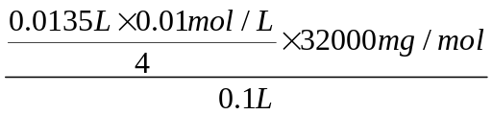＝10.8mg/L。
考点：考查氧化还原反应方程式书写以及溶解氧含量测定等
19.（15分）实验室以一种工业废渣（主要成分为MgCO₃、MgSO₄和少量Fe、Al的氧化物）为原料制备MgCO₃·3H₂O。实验过程如下：
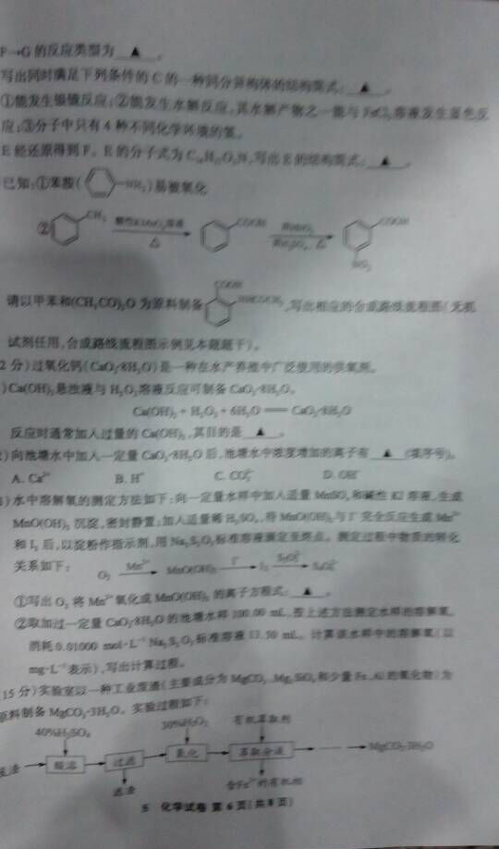
（1）酸溶过程中主要反应的热化学方程式为
MgCO₃(S)+2H⁺(aq)===Mg²⁺(aq)+CO₂(g)+H₂O(l) ΔH=-50.4 kJ·mol⁻¹
Mg₂SiO₄(s)+4H⁺(aq)===2 Mg²⁺(aq)+H₂SiO₃(s)+H₂O(l) ΔH=-225.4 kJ·mol⁻¹
酸溶需加热的目的是______；所加H₂SO₄不宜过量太多的原因是_______。
（2）加入H₂O₂氧化时发生发应的离子方程式为___________。
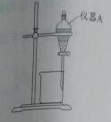
（3）用右图所示的实验装置进行萃取分液，以除去溶液中的Fe³⁺。
①实验装置图中仪器A的名称为_______。
②为使Fe³⁺尽可能多地从水相转移至有机相，采取的操作：向装有水溶液的仪器A中加入一定量的有机萃取剂，______、静置、分液，并重复多次。
（4）请补充完整由萃取后得到的水溶液制备MgCO₃·3H₂O的实验方案：边搅拌边向溶液中滴加氨水，______，过滤、用水洗涤固体2-3次，在50℃下干燥，得到MgCO₃·3H₂O。
[已知该溶液中pH=8.5时Mg(OH)₂开始沉淀；pH=5.0时Al(OH)₃沉淀完全]。
【答案】（1）加快反应速率；在酸性溶液中不利于MgCO₃·3H₂O的生成
（2）2H₂O₂＋4Fe^{2＋}＋4H＋=4Fe^{3＋}＋4H₂O （3）①分液漏斗；②振荡
（4）用pH计测量溶液的pH，使溶液的pH在5.0与8.5之间
【解析】
试题分析：（1）加热可以加快反应速率；由于在酸性溶液中不利于MgCO₃·3H₂O的生成，因此所加H₂SO₄不宜过量太多。
（2）溶液中含有亚铁离子，双氧水具有强氧化性，能把亚铁离子氧化为铁离子，因此加入H₂O₂氧化时发生发应的离子方程式为2H₂O₂＋4Fe^{2＋}＋4H＋=4Fe^{3＋}＋4H₂O。
（3）①实验装置图中仪器A的名称为分液漏斗。
②为使Fe³⁺尽可能多地从水相转移至有机相，采取的操作：向装有水溶液的仪器A中加入一定量的有机萃取剂，振荡、静置、分液，并重复多次。
（4）根据氢氧化镁和氢氧化铝沉淀的pH可知，滴加氨水的同时必须控制溶液的pH不能超过8.5，且也不能低于5.0，所以边搅拌边向溶液中滴加氨水，用pH计测量溶液的pH，使溶液的pH在5.0与8.5之间，过滤、用水洗涤固体2-3次，在50℃下干燥，得到MgCO₃·3H₂O。
考点：考查物质制备工艺流程图分析
20.（14分）铁炭混合物（铁屑和活性炭的混合物）、纳米铁粉均可用于处理水中污染物。
（1）铁炭混合物在水溶液中可形成许多微电池。将含有Cr₂O₇²⁻的酸性废水通过铁炭混合物，在微电池正极上Cr₂O₇²⁻，其电极反应式为_____________。
（2）在相同条件下，测量总质量相同、铁的质量分数不同的铁炭混合物对水中Cu²⁺和Pb²⁺的去除率，结果如图所示。
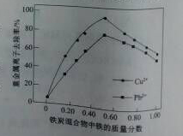
①当铁炭混合物中铁的质量分数为0时，也能去除水中少量的Cu²⁺和Pb²⁺，其原因是__________。
②当铁炭混合物中铁的质量分数大于50%时，随着铁的质量分数的增加Cu²⁺和Pb²⁺的去除率不升反降，其主要原因是_____________。
（3）纳米铁粉可用于处理地下水中的污染物。
①一定条件下，向FeSO₄溶液中滴加碱性NaBH₄溶液，溶液中BH₄⁻（B元素的化合价为+3）与Fe²⁺反应生成纳米铁粉、H₂和B（OH）₄⁻，其离子方程式为 。
②纳米铁粉与水中NO₃⁻反应的离子方程式为
4Fe+ NO₃⁻+10H⁺==4Fe²⁺+NH₄⁺+3H₂O
研究发现，若pH偏低将会导致NO₃⁻的去除率下降，其原因是 。
③相同条件下，纳米铁粉去除不同水样中NO₃⁻的速率有较大差异（见右图），产生该差异的可能原因是 。
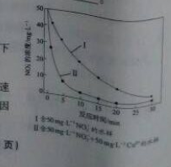
【答案】（1）Cr₂O₇²⁻+6e⁻+14H⁺=2Cr³⁺+7H₂O；
（2）①活性炭酥松多孔，表面积大，吸附力强，可以吸附水中少量的Cu²⁺和Pb²⁺；
②铁置换出的Cu、Pb附着在铁的表面，阻止反应的进一步发生；
（3）①2Fe²⁺+4OH-=2Fe²⁺+ B(OH)₄⁻+2H₂↑；
②pH降低，会发生副反应Fe+2H⁺=Fe²⁺+ H₂↑；
③Cu²⁺对反应起促进作用，Cu²⁺是该反应的催化剂。
【解析】
试题分析：（1）混合物在水溶液中可形成许多微电池。将含有Cr₂O₇²⁻的酸性废水通过铁炭混合物，在微电池正极上Cr₂O₇²⁻获得电子，被还原产生Cr³⁺，则正极上发生的电极反应式为Cr₂O₇²⁻+6e⁻+ 14H⁺= 2Cr³⁺+ 7H₂O；（2）①当铁炭混合物中铁的质量分数为0时，也能去除水中少量的Cu²⁺和Pb²⁺，原因是活性炭是酥松多孔的物质，表面积大，吸附力强，可以吸附水中少量的Cu²⁺和Pb²⁺，从而可以降低水中Cu²⁺和Pb²⁺的浓度；②由于金属活动性Fe>Pb>Cu，所以把铁加入到含有少量的Cu²⁺和Pb²⁺的水中时，会发生置换反应：Fe+Pb²⁺=Fe²⁺+Pb；Fe+Cu²⁺=Fe²⁺+Cu；反应置换出的Cu、Pb单质附着在铁的表面，使Fe不能与溶液中的金属离子接触，故会阻止反应的进一步发生，因此当铁炭混合物中铁的质量分数大于50%时，随着铁的质量分数的增加Cu²⁺和Pb²⁺的去除率不升反降；（3）①一定条件下，向FeSO₄溶液中滴加碱性NaBH₄溶液，溶液中BH₄⁻（B元素的化合价为+3）与Fe²⁺反应生成纳米铁粉、H₂和B(OH)₄⁻，根据电子守恒、电荷守恒及原子守恒，可得反应的离子方程式为BH₄⁻+ 2Fe²⁺+4OH-=2Fe²⁺+ B(OH)₄⁻+2H₂↑；②纳米铁粉与水中NO₃⁻反应的离子方程式为4Fe+ NO₃⁻+10H⁺==4Fe²⁺+NH₄⁺+3H₂O,若pH偏低,则溶液的酸性增强，会发生反应：Fe+2H⁺=Fe²⁺+ H₂↑；导致NO₃⁻的去除率下降；③根据图像可知，在相同条件下，纳米铁粉去除含有Cu²⁺的水溶液的NO₃⁻的速率较快，原因可能原因是Cu²⁺对反应起促进作用，Cu²⁺是该反应的催化剂。

21.（12分）【选做题】本题包括A、B两小题，请选定其中一个小题，并在相应的答题区域内作答。若多做，则按A小题评分。
A．[物质结构与性质]
[Zn(CN)₄]²⁻在水溶液中与HCHO发生如下反应：
4HCHO+[Zn(CN)₄]²⁻+4H⁺+4H₂O===[Zn(H₂O)₄]²⁺+4HOCH₂CN
（1）Zn²⁺基态核外电子排布式为____________________。
（2）1 mol HCHO分子中含有σ键的数目为____________mol。
（3）HOCH₂CN分子中碳原子轨道的杂化轨道类型是______________。
（4）与H₂O分子互为等电子体的阴离子为________________。
（5）[Zn(CN)₄]²⁻中Zn²⁺与CN⁻的C原子形成配位键，不考虑空间构型，[Zn(CN)₄]²⁻的结构可用示意图表示为_____________。
【答案】（1）1s²2s²2p⁶2s²3p⁶3d¹⁰；（2）3；（3）sp³；sp；（4）NH₂⁻；（5）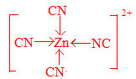；
【解析】
试题分析A．（1）Zn是30号元素，Zn²⁺核外有28个电子，根据原子核外电子排布规律可知基态Zn²⁺核外电子排布式为1s²2s²2p⁶2s²3p⁶3d¹⁰；（2）甲醛的结构式是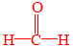,在一个甲醛分子中含有3个ρ键和1个π键，所以在1 mol HCHO分子中含有σ键的数目为3 mol；（3）在HOCH₂CN分子中，连有羟基——OH的碳原子的杂化类型是sp³杂化，含有—CN的碳原子轨道的杂化轨道类型是sp杂化；（4）H₂O含有10个电子，则与H₂O分子互为等电子体的阴离子为NH₂⁻；（5）在[Zn(CN)₄]²⁻中Zn²⁺与CN⁻的N原子形成配位键，N原子一对电子，Zn²⁺的空轨道接受电子对，则若不考虑空间构型，[Zn(CN)₄]²⁻的结构可用示意图表示为；

B．[实验化学]
焦亚硫酸钠（Na₂S₂O₅）是常用的抗氧化剂，在空气中，受热时均易分解。实验室制备少量Na₂S₂O₅的方法。在不断搅拌下，控制反应温度在40℃左右，向Na₂CO₃过饱和溶液中通入SO₂，实验装置如下图所示。
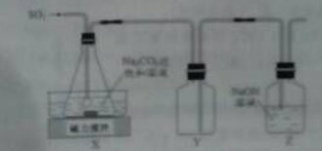
当溶液pH约为4时，停止反应。在20℃静置结晶，生成Na₂S₂O₅的化学方程式为
2NaHSO₃===Na₂S₂O₅+H₂O
（1）SO₂与Na₂CO₃溶液反应生成NaHSO₃和CO₂，其离子方程式为____________________。
（2）装置Y的作用是______________________________。
（3）析出固体的反应液经减压抽滤，洗涤，25℃-30℃干燥，可获得Na₂S₂O₅固体。
①组成减压抽滤装置的主要仪器是布氏漏斗、________________和抽气泵。
②依次用饱和SO₂水溶液、无水乙醇洗涤Na₂S₂O₅固体，用饱和SO₂水溶液洗涤的目的是_________________。
（4）实验制得的Na₂S₂O₅固体中含有一定量的Na₂SO₃ 和Na₂SO₄，其可能的原因是______。

【答案】（1）2SO₂+CO₃²⁻+H₂O=2HSO₃⁻+CO₂
（2）防止倒吸，缓冲气流，平衡气压；
（3）①抽滤瓶；②提高Na₂S₂O₅的产率；
（4）SO₂的量不足会产生Na₂SO₃；NaHSO₃，Na₂SO₃易被氧化为Na₂SO₄。
【解析】
试题分析：
（1）SO₂与Na₂CO₃溶液反应生成NaHSO₃和CO₂，根据原子守恒、电荷守恒，可得反应的离子方程式为2SO₂+CO₃²⁻+H₂O=2HSO₃⁻+CO₂；（2）在装置X中用来发生反应制取Na₂S₂O₅；由于SO₂是大气污染物， 因此最后的Z装置的NaOH溶液是尾气处理装置，防止SO₂造成大气污染，装置Y是个空瓶，其作用有三个，①是缓冲气流，防止SO₂气流过速，不能被NaOH完全吸收；②防止SO₂由于与NaOH溶液反应时导致的装置中的气体压强减小引起倒吸现象的发生；③用于平衡体系内的气压；(3)①组成减压抽滤装置的主要仪器是布氏漏斗、抽滤瓶和抽气泵。②制取得到的Na₂S₂O₅固体依次用饱和SO₂水溶液、无水乙醇洗涤Na₂S₂O₅固体，用饱和SO₂水溶液洗涤的目的是防止由于SO₂的量不足会产生Na₂SO₃，使物质纯度降低，进而可提高Na₂S₂O₅的产率；（4）实验制得的Na₂S₂O₅固体中常含有一定量的Na₂SO₃ 和Na₂SO₄，可能的原因是SO₂的量不足会产生Na₂SO₃；无论是NaHSO₃还是Na₂SO₃，都容易被空气中的氧气氧化为Na₂SO₄。

